

**Pharmacovigilance Submission**

**PVS**

**Implementeringsguide**

**UDKAST**

**Version x.x**

**03-03-2022**

**Versionering**

|  |  |  |
| --- | --- | --- |
| **Dato** | **Forfatter** | **Ændring** |
|  | LMST | Første version x.x |
| 16-03-2022 | Trifork (RGM) | Review samt svar på kommentarer (RGM//OBJ) |

**Indhold**

1 Indledning 5

2 Formål 5

3 Baggrund 6

3.1 Elektronisk bivirkningsindberetning 6

3.2 Opfølgning på indberetninger 7

4 God kvalitet i bivirkningsindberetninger 8

5 Brugergrænseflade 9

5.1 Aktivering af indberetning 9

5.2 Basisinformation om patient og indberetter 9

5.2.1 Patient 9

5.2.2 Indberetter 10

5.3 Indberetningens 5 faser 10

5.3.1 Bivirkning 10

5.3.2 Medicin 12

5.3.3 Sygehistorie 18

5.3.4 Undersøgelser 19

5.3.5 Yderligere oplysninger 20

5.3.6 Indberetning 21

5.4 Send indberetning 23

5.5 Underretning om indsamling af personoplysninger 23

6 Services i BivWS 24

6.1 Anvendelse af service 24

7 Test og certificering 25

7.1 Certificeringsforløb 25

7.2 Fra test til produktion 25

**Skærmbilleder**

Skærmbillede 1 - Angivelse af detaljer om bivirkning

Skærmbillede 2 - Angivelse af flere bivirkninger

Skærmbillede 3 - Mistanke om substitution eller interaktion udløser en tekstboks

Skærmbillede 4 - Indberetning af medicin

Skærmbillede 5 - Ændring af medicin data

Skærmbillede 6 - Opbygning af en liste med relevant sygehistorie

Skærmbillede 7 - Supplerende oplysninger om undersøgelser og laboratorieprøver samt højde/vægt

Skærmbillede 8 - Angivelse af yderligere oplysninger om forløbet

Skærmbillede 9 - Angivelse af dødsdato og dødsårsag, hvor bivirkningen er årsag til død

Skærmbillede 10 - Overblik over indberetning inklusive tekst vedrørende oplysningspligt

# Indledning

Pharmacovigilance submission servicen (PVS) giver anvendersystemer mulighed for at indberette formodede bivirkninger ved medicin[1] til Lægemiddelstyrelsen. Formodede bivirkninger ved kosttilskud, kosmetik og medicinsk udstyr skal ikke indberettes via PVS.

Dette dokument beskriver forretningsområdet for bivirkningsindberetninger og anvendelsen af de services, som Bivirkningsservicen stiller til rådighed. Dokumentet beskriver eksempler og vigtige forhold for brugergrænsefladen samt forløb for test og certificering af systemerne inden idriftsættelse.

Dette dokument beskriver ikke tekniske forhold for Bivirkningsservicen og specifikation af felters værdier mm. Yderligere information om disse og andre forhold kan findes i seneste version af nedenstående dokumenter på [nspop.dk](https://www.nspop.dk/display/public/web/Bivirkningsindberetning+%28BivWS%29+-+Leverancebeskrivelse) under Bivirkningsindberetningsservice:

* **BivWS-krav-og-test-dokument [KD]**, der beskriver krav til indberetningers feltværdier [FV] og godkendelseskrav til certificeringstest [GK].
* **BivWS-designdokument [DD]**, der beskriver fejlhåndtering og sikkerhedsmodel

# Formål

Formålet med Bivirkningsservicen er at forbedre patientsikkerheden ved at give klinikere bedre mulighed for at indberette formodede bivirkninger. Bivirkningsservicen muliggør en smidig og tidsbesparende indberetning af bivirkninger direkte fra klinikerens eget it-system ved at integrere løsningen i it-systemet og dermed udnytte den information om eksempelvis patient, behandling og indberetter, som allerede findes i klinikerens system. Det forudsættes, at klinikeren, der ønsker at indberette bivirkningen, har data om ordinationer og apoteksudleveringer til rådighed i sit it-system. Disse data kan hentes via anvendersystemets integration til Fælles Medicinkort (FMK) og Det Danske Vaccinationsregister (DDV).

Forventningen til løsningen er derfor at øge både antallet og kvaliteten af bivirkningsindberetninger fra læger og andet sundhedspersonale.

# Baggrund

Når medicin er kommet på markedet i Danmark, er indberetning af bivirkninger fra læger og andet sundhedspersonale en af hjørnestenene i overvågning af patientsikkerheden. Opsamling af bivirkningsindberetninger af høj kvalitet er et vigtigt grundlag for, at Lægemiddelstyrelsen kan analysere, vurdere og informere om sikkerhed ved medicin, og informationerne bruges aktivt med henblik på at forebygge bivirkninger og dermed minimere risici ved medicin.

Lægemiddelstyrelsen vurderer bivirkningsindberetningerne sammen med yderligere informationskilder for at identificere nye sikkerhedsproblemstillinger eller hidtil ukendte bivirkninger. Hvis en ny bivirkning bliver identificeret, kan Lægemiddelstyrelsen tage en række lovgivningsmæssige tiltag for at sikre patientsikkerheden, eksempelvis at opdatere medicinens produktinformation, udsende sikkerhedsmeddelelser eller i sjældne tilfælde tage medicinen af markedet.

Det kan være svært at vide, om en formodet bivirkning skyldes et lægemiddel eller en anden underliggende årsag. Lægemiddelstyrelsen opfordrer til at indberette bivirkninger, selvom indberetteren kun har en mistanke om, at medicin har forårsaget en bivirkning. Indberetteren behøver ikke være sikker på, at der er en sikker (kausal) sammenhæng mellem medicin og formodet bivirkning, for at rapportere bivirkningen. Bivirkninger ved off-label brug af medicin (brug uden for godkendt anvendelsesområde) bør også indberettes.

Den elektroniske standard til indberetning af bivirkninger indeholder en række dataelementer, som kan være indbyrdes afhængige af hinanden. Det kræver et vist forretningskendskab at få implementeret en løsning, der både tilgodeser en god brugergrænseflade, genbrug af eksisterende data, og som opfylder kriterier for korrekt indberetning af bivirkninger. Yderligere vejledning til implementering af de enkelte felter og krav til deres værdier kan findes i BivWS-krav-og-test-dokument.

## Elektronisk bivirkningsindberetning

Lægemiddelstyrelsen har siden 1968 indsamlet bivirkningsindberetninger, først på papirblanketter og de seneste mange år via en elektronisk blanket på Lægemiddelstyrelsens hjemmeside www.meldenbivirkning.dk. Bag den elektroniske indberetning er en international standard for udveksling af bivirkningsindberetninger (ICH E2B standarden[2]), som definerer indhold og dataformat i en elektronisk indberetning. Standarden bruges til at udveksle indberetninger mellem lægemiddelmyndigheder, medicinalvirksomheder samt europæiske og internationale bivirkningsdatabaser.

Den elektroniske indberetning gør det også muligt at indberette bivirkninger direkte fra et anvendersystem, så det bliver lettere og hurtigere for klinikeren at indberette bivirkninger ved at it-systemet hjælper med at udfylde indberetningen med eksisterende data fra patientjournalen.

## Opfølgning på indberetninger

Lægemiddelstyrelsen kan i forbindelse med sagsbehandling have brug for at kontakte indberetter for at få yderligere informationer om patienten, lægemiddelbehandlingen eller bivirkningsforløbet. Ligeledes kan indehaveren af markedsføringstilladelsen i særlige tilfælde stille opfølgende spørgsmål vedrørende indberetningen til Lægemiddelstyrelsen. Lægemiddelstyrelsen kontakter i disse tilfælde indberetteren. Når Lægemiddelstyrelsen har modtaget de efterspurgte informationer, bliver bivirkningsindberetningen opdateret med de nye informationer.

I særlige tilfælde vil Lægemiddelstyrelsen rutinemæssigt bede om yderligere informationer til en indberetning, hvis den første indberetning ikke er fyldestgørende. Anvendersystemet bør understøtte en smidig indberetning af flest mulige informationer, som der er brug for i forbindelse med vurderingen af bivirkningen.

De særlige tilfælde kan eksempelvis være ved særligt alvorlige eller uventede bivirkninger, dødsfald, bivirkninger hos særligt sårbare patienter, bivirkninger hos patienter med komplicerede bivirknings- eller behandlingsforløb samt bivirkninger ved medicin, der er særligt fokus på, såsom vacciner, biologiske/biosimilære lægemidler, nye lægemidler, lægemidler med skærpet indberetningspligt eller risikosituationslægemidler.

# God kvalitet i bivirkningsindberetninger

Mange læger har prøvet at blive kontaktet af Lægemiddelstyrelsen for at give yderligere information, som i nogle tilfælde kunne være indberettet i første omgang. For at undgå unødvendig ekstra opfølgning på en indberetning, skal så mange informationer som muligt med i bivirkningsindberetningen i første ombæring. For at støtte indberetteren og opnå bedst mulig datakvalitet i indberetningen bør strukturerede data trækkes automatisk fra anvendersystemet, så manuel indtastning begrænses.

Når der indberettes en formodet bivirkning til Lægemiddelstyrelsen, er der en række informationer om indberetter, patient, medicin og forløbet omkring bivirkningen, som indberetningen så vidt muligt skal indeholde.

Vigtige informationer i en bivirkningsindberetning i god kvalitet er:

1. Beskrivelse af formodet **bivirkning**(er) inklusive alvorlighed, datoer for start og stop samt status på bivirkning.
2. Hvilken **medicin**, klinikeren mistænker at forårsage bivirkningen samt anden relevant medicin, der tages på bivirkningstidspunktet, relevant tidligere lægemiddelbehandling og eventuel mistanke om substitution eller interaktion.
3. Patientens **sygehistorie** i form af diagnoser eller symptomer, der vurderes relevante for forløbet.
4. Resultat af **undersøgelser** og laboratorieprøver, der vurderes relevante for forløbet.
5. **Yderligere oplysninger** omkring forløbet herunder oplysninger om dødsfald.

Derudover skal der indberettes:

1. Information om patienten, herunder patientens CPR-nr**[3]**, fødselsdato, navn og køn.
2. Klinikerens kontaktoplysninger, da indberetter ifølge lovgivningen skal være kontaktbar.

# Brugergrænseflade

Dette afsnit beskriver et forslag til en brugergrænseflade til bivirkningsindberetning, suppleret med beskrivelser af hvad der skal og kan indberettes. Ligeledes hvordan datagrundlaget for det kan bestå af data fra bl.a. FMK og DDV. Beskrivelserne kan bruges som inspiration til, hvordan funktionaliteten kan implementeres i anvendersystemer.

Henvisninger i dette afsnit har følgende format: [FV-xx structure], hvilket betyder at der henvises til afsnit “xx” i BivWS-krav-og-test-dokument (fane: Feltværdier (FV)), hvor der indberettes i XML-strukturen ”structure”.

## Aktivering af indberetning

Det antages, at klinikeren i sit it-system har valgt patienten, som har oplevet en bivirkning der skal indberettes. Start på indberetning af bivirkning kan derefter aktiveres f.eks. via en knap eller et menupunkt i it-systemets brugergrænseflade.

Såfremt der er tale om en bivirkning ved et lægemiddel, som vises på systemets oversigt over patientens medicin, kan der med fordel tages udgangspunkt i det udleverede lægemiddel. Det anbefales at brugeren kan vælge et eller flere lægemidler i medicinlisten, så den mistænkte medicin er kendt på forhånd.

For at indberette en bivirkning på en lægemiddelordination, der er privatmarkeret i FMK, er det vigtigt, at klinikeren har indhentet patientens samtykke til at få adgang til og benytte oplysningerne i FMK.

Det vil desuden

der ikke figurerer på FMK eller DDV og dermed vil skulle tilføjes manuelt.

## Basisinformation om patient og indberetter

#### Patient

Der skal indberettes en af følgende oplysninger om patienten: [FV-B.1 Patient characteristics]

* Navn
* CPR-nummer
* Fødselsdato
* Køn

En indberetning skal indeholde oplysning om patientens CPR-nummer. Det anbefales derfor at trække CPR-nummer automatisk. Hvis patienten ikke har et CPR-nummer, f.eks. hvis der er tale om et erstatningsnummer, så indberettes blot fødselsdato og køn.

En indberetning fra en læge skal om muligt indeholde oplysning om patientens CPR-nummer.   
Der skal indberettes minimum én af følgende oplysninger:

1. Cpr-nummer
2. Fødselsdato
3. Køn
4. Navn

OBS: Der kan ikke indberettes både CPR-nummer og fødselsdato. Kun en af delene.

#### Indberetter

Indberetter skal identificeres i indberetningen. Det anbefales at sende så præcis informaion som muligt, men alle oplysninger på nær Titel er "optional".

Der skal indberettes følgende basale informationer om indberetter: [FV-A.2 Primary source of information]

* Indberetters arbejdsrelaterede titel
* Indberetters navn
* Organisation CVR og navn
* Indberetters adresse
* Indberetters kontaktinformation (telefonnummer og email)

Hvis indberetteren er bemyndiget og arbejder på vegne af en læge eller sygeplejerske, er det vigtigt, at det er den bemyndigende læge eller sygeplejerskes informationer (navn, titel, type og autorisations ID), der udfyldes i indberetningen.

## Indberetningens 5 faser

Dette forslag til design af brugergrænseflade for bivirkningsindberetningen består af en række af skærmbilleder, hvor klinikeren guides igennem registrering af de relevante informationer. Vi foreslår at inddele indberetningen i følgende 5 faser:

1. Bivirkninger
2. Medicin
3. Sygehistorie
4. Undersøgelser
5. Yderligere oplysninger

Faserne er beskrevet i de efterfølgende afsnit. Når de 5 faser er gennemgået, afsluttes og sendes indberetningen til Lægemiddelstyrelsen.

#### Bivirkning



Der skal indberettes følgende information om en bivirkning (skærmbillede 1): [FV-B.2 Reaction]

* Kort tekst om bivirkningen, f.eks. “kvalme”
* Bivirkning medførte (alvorlighedskriterie)
  + Et opmærksomhedspunkt vil være at alvorlighedsgrad angives pr. bivirkning og er et obligatorisk felt
* Dato for bivirknings start
* Evt. slutdato for bivirkningen, hvis bivirkning er stoppet
* Status for bivirkningen på indberetningstidspunkt: Er den stoppet, aftagende, havde den dødelig udgang mv

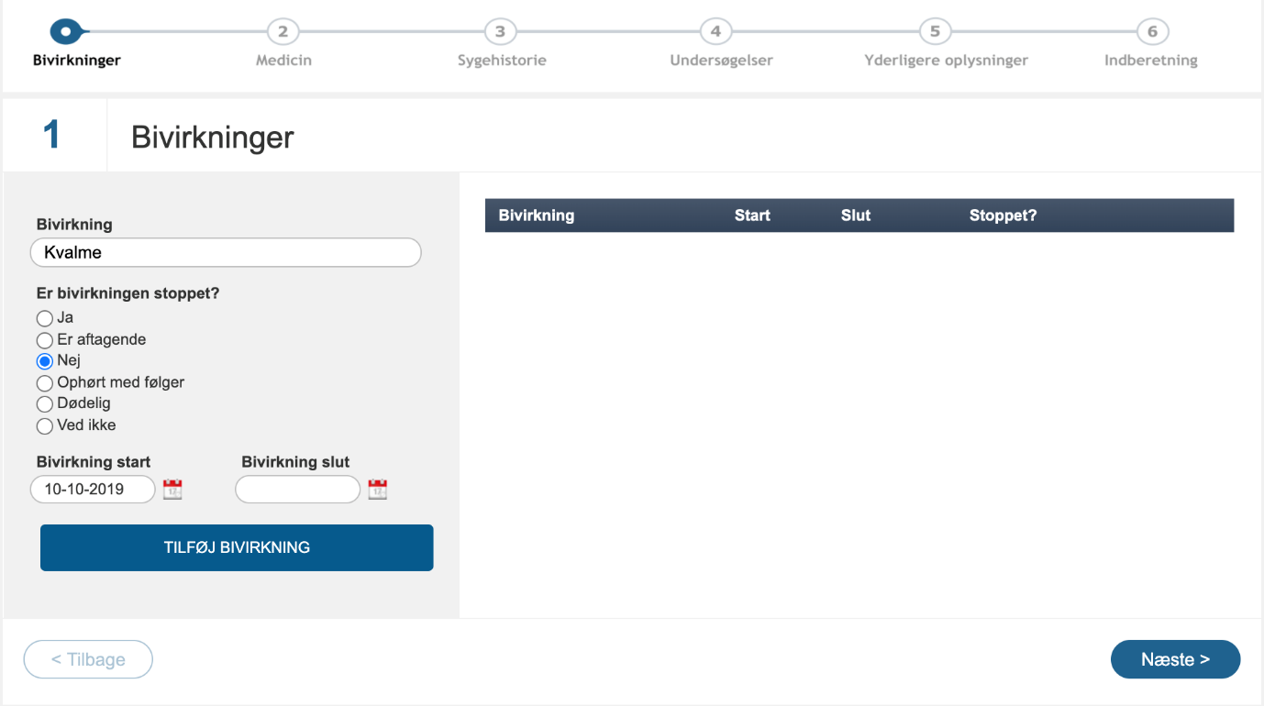

*Skærmbillede 1 - Angivelse af detaljer om bivirkning*

Da det skal være muligt at indberette flere bivirkninger for samme mistænkte medicin, anbefales det at brugergrænsefladen tilbyder listevisning med de relevante bivirkninger (se skærmbillede 2). Det er vigtigt, at beskrivelsen af bivirkningen er kortfattet og præcis, da Lægemiddelstyrelsen skal omsætte den til kodeform (MedDRA-koder[4]), inden data bliver registreret i Lægemiddelstyrelsens bivirkningsdatabase.

Det anbefales derfor at der tydeligt vises for indberetter at der skal indberettes én bivirkning af gangen. Dette anbefales da det opleves at indberetter først bliver opmærksom på muligheden for at tilføje flere bivirkninger, når de allerede har tilføjet dem samlet i ét felt. Det kan eksempelvis tydeliggøres med hjælpetekst, navngivning af felt (Bivirkning – én bivirkning pr. felt eller lignende).

Det anbefales ligeledes at feltet ved indtastning anvender “type ahead”, så indberetter støttes i sit valg. Dette kan eksempelvis implementeres med opslag i patientens diagnoser.

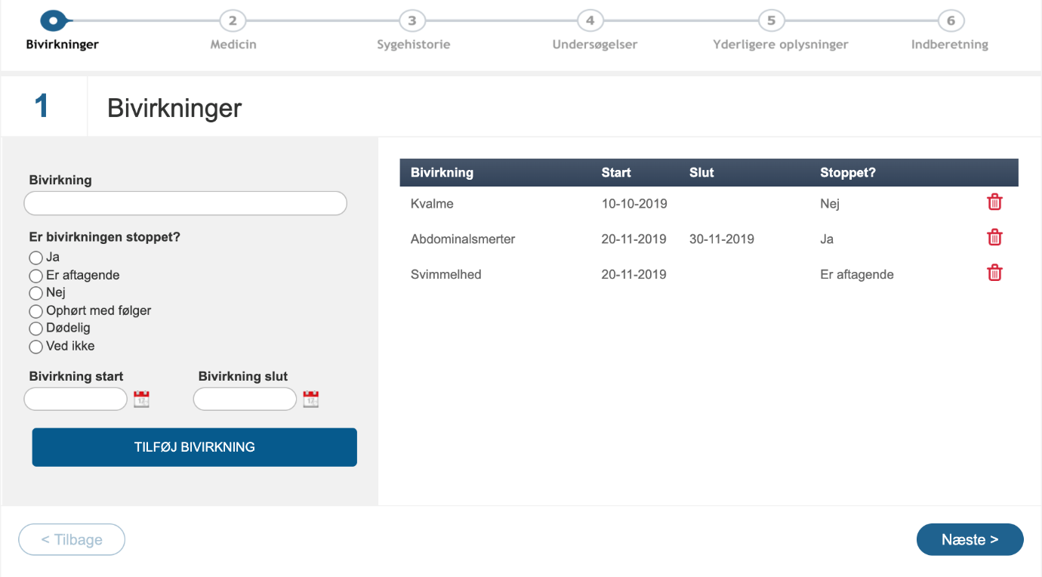

*Skærmbillede 2 - Angivelse af flere bivirkninger*

Valgmulighederne under ’Er bivirkningen stoppet?’ må ikke udfyldes automatisk. Ved klik på ’Tilføj bivirkning’ i eksemplet ovenfor skal valget derfor nulstilles til blank igen.

Hvis det her angives, at status for bivirkningen er ’Dødelig’, skal der også være valgt ’Død som følge af bivirkningen’ under ’Bivirkning medførte’.

Der skal indtastes startdato for bivirkning. Såfremt bivirkningen er stoppet, skal der også indtastes slutdato. Datoer skal indberettes så præcist som muligt, men det må være muligt at indberette partielle datoer. Datoer skal derfor kunne indberettes i følgende formater:

* dag/måned/år
* måned/år
* år

Det er dog kritisk, at hvis patienten eksempelvis siger, at bivirkningen startede “engang i januar 2019”, at der kan indberettes på formatet måned/år, så indberetteren ikke er tvunget til at vælge en præcis dato, de ikke kender.

#### Medicin

Her angives information om den medicin[5], patienten er eller har været i behandling med.

Vigtigst er den medicin, der mistænkes at forårsage bivirkningen, og som altid skal fremgå af indberetningen. Medicin med behandlingsstart efter bivirkningens start, skal ikke medtages i indberetningen.



Medicinen opdeles i 3 kategorier:

* Mistænkt medicin (skal fremgå af indberetningen) – medicinen, der mistænkes at forårsage bivirkningen
* Samtidig medicin – medicin, der ikke er valgt som mistænkt, men som patienten har været i behandling med på bivirkningens starttidspunkt
* Relevant historisk medicin – medicin, som patienten har været i behandling med, men hvor behandlingen er afsluttet, før bivirkningen startede

Det skal desuden være muligt at angive, om bivirkningen formodes at skyldes:

* Substitution mellem medicin med forskellige varemærker/handelsnavne
* Interaktion mellem forskellig medicin

Se forslag til brugergrænsefladen i afsnit 5.3.2.9.

##### FMK og DDV

Anvendersystemet kan med fordel hente patientens medicinkort fra FMK og vaccinationskort fra DDV og præsentere de returnerede data for indberetter til brug for indberetningen. Her spiller startdato for bivirkningen en vigtig rolle, da denne kan anvendes til at ekskludere medicin, der har en startdato efter bivirkningsstarttidspunkt og derfor ikke skal medtages i indberetningen. For vacciner betragtes vaccinationsdatoen som start- og slutdato.

Hvis bivirkningstidspunktet har form af en partiel dato, dvs. hvis der kun er angivet måned og år, skal sidste dag i måneden anvendes som bivirkningstidspunkt (dog senest dags dato). Dette i forhold til at hente/vise data fra FMK/DDV, da eventuel medicin ordineret seneste måned kan have relevans for indberetningen. Tilsvarende, hvis der er tale om blot et årstal, så skal sidste dag i pågældende år anvendes.

Med udgangspunkt i den samlede liste af bivirkninger kan følgende FMK-kald foretages for bivirkningen med den tidligste startdato[6]:

<GetMedicineCardRequest>  
 <PersonIdentifier>patientens cprnr</PersonIdentifier>  
 <DateTime>dato for bivirkning</DateTime>  
 <IncludePrescriptionMedications>true</IncludePrescriptionMedications>  
 <IncludeEffectuations>true</IncludeEffectuations>  
 <IncludeNonRelevantPrescriptionMedications>false

</IncludeNonRelevantPrescriptionMedications>

</GetMedicineCardRequest>

Dette henter medicinkortet, som det så ud på bivirkningstidspunktet, inkl. receptordinationer og udleveringer.

Vaccinationer kan hentes fra DDV med et kald til *GetVaccinationCard*.

<GetVaccinationCardRequest>

<PersonCivilRegistrationIdentifier>patientens cprnr</PersonCivilRegistrationIdentifier>

</GetVaccinationCardRequest>

Da det er ikke muligt at begrænse DDV-kaldet til, hvordan vaccinationskortet så ud på bivirkningstidspunktet, skal dette håndteres af systemet efter DDV-kaldet er foretaget. Det skyldes, at indberetningen af medicin og vacciner ikke må indeholde datoer, der ligger efter bivirkningstidspunktet, hvorfor det er ønskeligt, at indberetter ikke præsenteres for disse.

##### Medicin information

Der indberettes følgende informationer om den mistænkte og samtidige medicin [FV-B.4 Drug information]:

* Kategorisering af medicinen som mistænkt eller samtidig
* Medicinens handelsnavn
* Batchnummer (angives for vacciner)
* Dosis
* Form
* Administrationsvej
* Startdato (skal være før eller lig med bivirkningsstartdato)
* Slutdato
* Status for lægemiddelbehandlingen: For den mistænkte medicin angives, om den blev seponeret, eller om dosis er ændret eller uændret
* Styrke

Såfremt en aktuel behandling har en planlagt slutdato i fremtiden skal denne dato IKKE indberettes som slutdato i det strukturerede felt, da BivWS ikke understøtter datoer efter dags dato. Hvis informationen er relevant for den enkelte indberetning kan indberetteren angive dette i feltet ”Yderligere information om forløbet” på fanen ”Yderligere oplysninger”.

For den relevante historiske medicin, som indberetter har tilføjet, indberettes følgende information: [FV-1.8 Relevant past drug history]

* Medicinens handelsnavn
* Startdato
* Slutdato
* Indikation
* Evt. bivirkning (kort tekst)

##### Ordination eller effektuering

Mistænkt medicin: Indberetter vælger ordination og herefter den effektuering[7], som indberetter mistænker. Såfremt der er udleveret forskellige generiske produkter, er det vigtigt, at indberetter tager stilling til, specifikt hvilket produkt (handelsnavn), der mistænkes at forårsage bivirkningen. Dette kan implementeres som en folde-ud-mulighed, hvis der for en ordination er tale om udlevering af forskellig substituerbar medicin (effektueringer). Behandlingens startdato til indberetningen tages fra ordinationen. Alle øvrige data tages fra den valgte effektuering.

Samtidig og historisk medicin: Indberetter vælger ordination. Al data inklusive startdato og handelsnavn tages fra den valgte ordination.

##### Batchnumre for vacciner og udvalgte biologiske lægemidler

For vaccinationer og udvalgte biologiske lægemidler er det væsentligt at batchnummer indberettes hvis indberetter kender batchnummeret.

##### Doseringstekst

Doseringsteksten fra FMK indberettes for de enkelte lægemidler. Hvis der er en kort tekst (DosageTranslationShortTextType) bruges den som dosering. Hvis der kun findes lang tekst (DosageTranslationLongTextType) anvendes denne. Det skal også være muligt at udfylde dosering manuelt.

##### Status for lægemiddelbehandlingen

Under ‘Behandlingsstatus’ skal indberetter aktivt udfylde den handling, der blev foretaget, da bivirkningen opstod (dosis blev reduceret, ophørte mm.). Feltet må ikke være udfyldt automatisk. Da information om behandlingsstatus for det mistænkte lægemiddel er kritisk for sagsbehandlingen, anbefales det at inkludere en validering på udfyldelse af feltet, for at undgå unødig opfølgning med indberetteren.

##### Styrke

Lægemidlets styrke skal angives, hvis informationen findes. Styrke mappes til separat felt i snitfladen gældende for både struktureret og fritekst dosering. Styrketeksten skal anvendes, hvis den er tilgængelig (drugstrengthtexttype), alternativt anvendes numerisk værdi (drugStrengthValueType) og enhed (unittext).

Det skal også være muligt at udfylde styrke manuelt.

Henvis til snitflade her

##### Substitution og interaktion

Mistanke om bivirkning på grund af substitution mellem forskellige lægemidler (varemærker/handelsnavne) foreslås implementeret med eksempelvis en tjekboks der ved afkrydsning udløser en tekstboks, hvor indberetteren kan uddybe forløbet omkring substitutionen (skærmbillede 3).

Mistanke om bivirkning på grund af interaktion mellem forskellig medicin foreslås ligeledes implementeret med eksempelvis en tjekboks, der ved afkrydsning udløser en tekstboks, hvor indberetter kan uddybe forløbet og beskrive de lægemidler, der mistænkes at interagere.

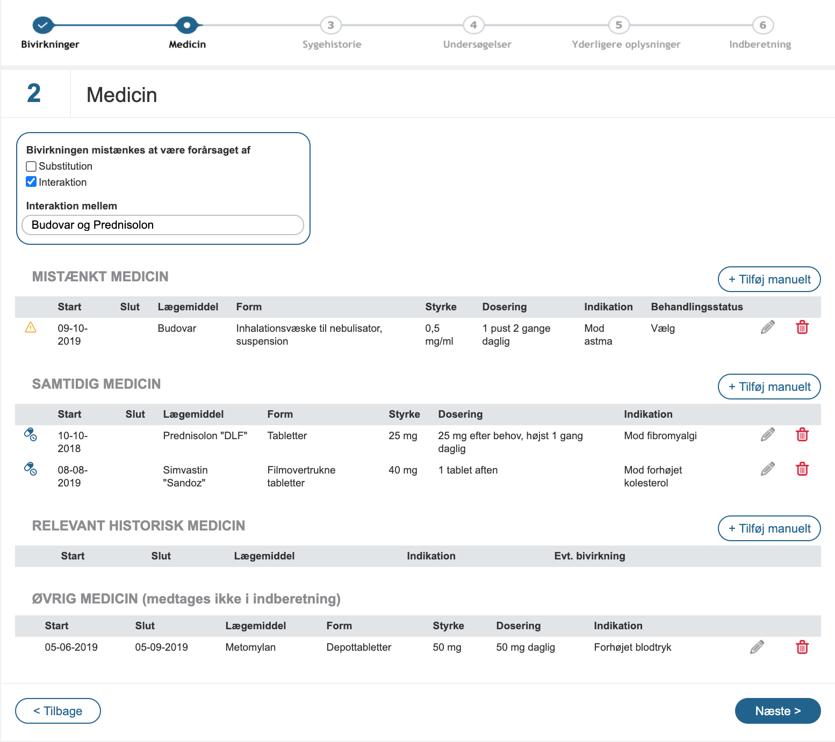

*Skærmbillede 3 - Mistanke om substitution eller interaktion udløser en tekstboks*

##### Forslag til brugergrænsefladen for medicin

Databeskyttelsesforordningen dikterer, at Lægemiddelstyrelsen ikke må modtage personfølsomme oplysninger, som ikke er relevant for sagsbehandlingen. Derfor er det vigtigt at sikre, at brugergrænsefladen for medicin bliver designet på en måde, der bedst muligt understøtter dette samt guider indberetteren til at udfylde informationen om patientens medicin bedst muligt.

Samtidig og historisk medicin er i udgangspunktet ikke er relevant for indberetningen, med mindre klinikeren vurderer det til at være relevant. Oplysninger om samtidig og historisk medicin må derfor ikke være udfyldt/tilvalgt på forhånd. Det er i sidste ende er klinikeren, der er bekendt med detaljerne i patientens forløb og det er klinikerens ansvar at indberette de relevante informationer. Derfor er det vigtigt at sikre at uanset hvordan brugergrænsefladen for medicin implementeres, skal det være muligt at til- og fravælge medicin fra listen samt ændre på kategoriseringen af medicin som mistænkt, samtidig eller historisk.

I praksis er der naturligvis flere måder at implementere dette på. I vores eksempel er det implementeret som en ’drag and drop’ løsning, hvor skærmbilledet inkluderer separate tabeller til mistænkt, relevant samtidig og relevant historisk medicin (skærmbillede 4). I denne løsning har vi inkluderet en ekstra kategori ’øvrig medicin’ som ikke medtages i indberetningen, hvor al patientens medicin, der ikke allerede er valgt som mistænkt, placeres på forhånd. Indberetteren kan herefter nemt tilføje medicin fra ’øvrig medicin’ til de andre kategorier eller flytte medicin mellem kategorierne ved simpel ’drag and drop’. Denne løsning gør det meget tydeligt for indberetteren at se hvilken medicin, der er inkluderet i indberetningen.



*Skærmbillede 4 - Indberetning af medicin*

En anden løsning kunne være at inkludere en samlet tabel over al patientens medicin med en kolonne til kategorien (mistænkt, samtidig, historisk) samt en kolonne til afkrydsning for de lægemidler, der inkluderes i indberetningen. Hvis denne løsning vælges, skal det dog sikres, at indberetter får et godt overblik over det tilvalgte før indsendelse af indberetningen, så der ikke er noget tvivl om, hvad de er ved at indberette (se også afsnit 6 ”indberetning”).

Det skal desuden være muligt for indberetter at ændre de data, der er trukket fra FMK/DDV (skærmbillede 5). Et eksempel er behandlingens startdato, hvis indberetter ved, at patienten har påbegyndt behandlingen et stykke tid efter den udlevering, der er registreret i FMK, eller at patienten har taget medicinen på en anden måde end ordineret. Som nævnt vil det også være en fordel, hvis indberetter har mulighed for at tilføje medicin manuelt, eksempelvis hvis bivirkningen er relateret til en behandling, hvor medicin data ikke ligger i FMK, såsom for håndkøbslægemidler.

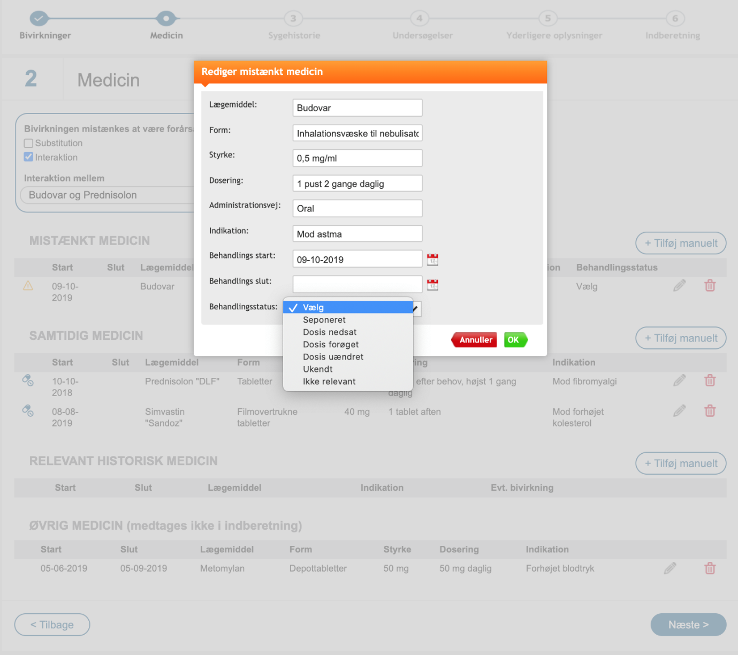

*Skærmbillede 5 – Ændring af medicin data*

#### Sygehistorie



Her angives information om patientens sygehistorie. Der indberettes diagnoser/symptomer, som vurderes relevante for bivirkningsforløbet.

Der kan angives følgende data for en diagnose: [FV-1.7.1 relevant medical history and concurrent conditions]

* Diagnose eller symptom
* Startdato
* Evt. Slutdato
* Status: Er diagnosen/symptomet aktuel?
* Evt. kort beskrivelse af den samlede sygehistorie

Da der kan indberettes flere diagnoser/symptomer foreslås brugergrænsefladen indrettet, så det er **muligt at opbygge en liste med de relevante data, inden der fortsættes (skærmbillede 6). Feltet med** beskrivelse af diagnoser kan forsynes med type-ahead forslag fra en relevant diagnoseklassifikation (SNOMED, ICD-10/SKS, eller ICPC-2). Diagnoserne kan evt. trækkes fra patientens liste af diagnoser. Hvis dette implementeres, gælder det som for samtidig og historisk medicin, at kun relevante diagnoser må indberettes jf. databeskyttelsesforordningen. Det skal altså sikres, at klinikeren aktivt tilvælger relevante diagnoser.

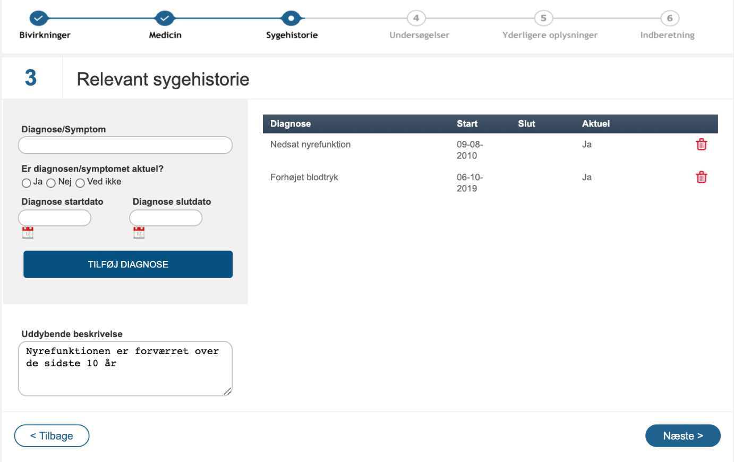

*Skærmbillede 6 - Opbygning af en liste med relevant sygehistorie*

#### Undersøgelser



Relevante undersøgelser og laboratorieprøver relateret til bivirkningens forløb [FV B.3.2 resultstestsprocedures] (skærmbillede 7).

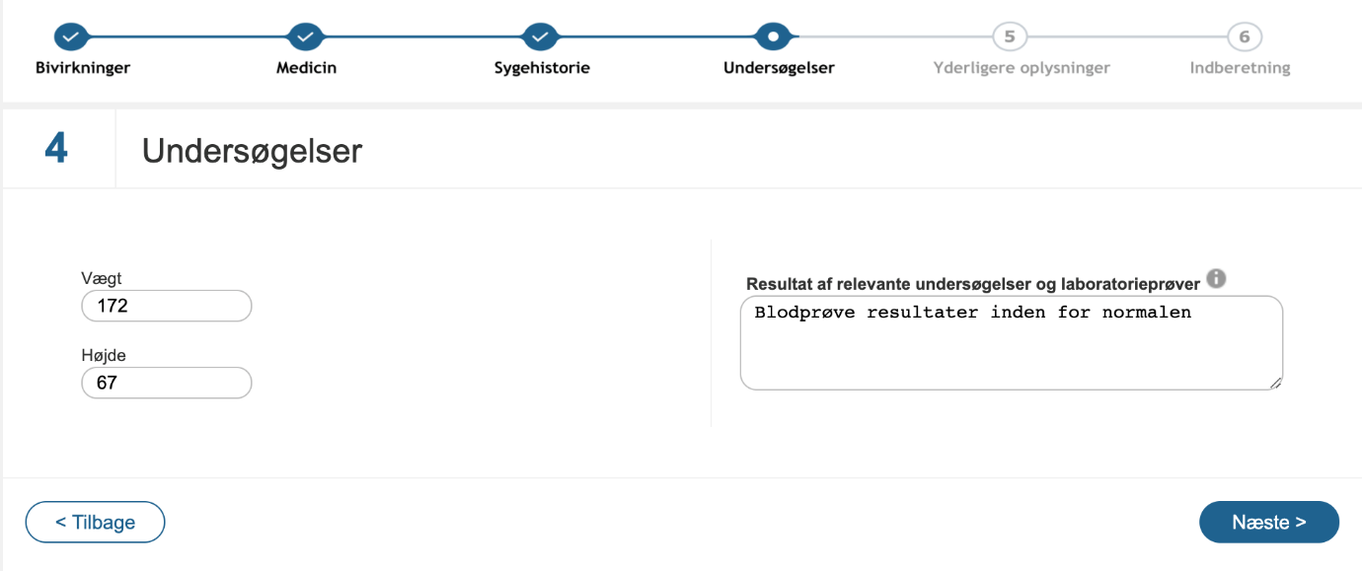

*Skærmbillede 7 - Supplerende oplysninger om undersøgelser og laboratorieprøver samt højde/vægt*

#### Yderligere oplysninger



På denne fane kan det angives, hvis patienten er død, men ikke som følge af bivirkningen (skærmbillede 8). Hvis patienten er angivet til at være død, enten ved afkrydsning i ”Død, men ikke som følge af bivirkningen” eller hvis en bivirkning havde dødeligt outcome, skal dødsdato samt dødsårsag kunne angives. Det skal desuden kunne angives, om der er foretaget obduktion og den obduktionsfastsatte dødsårsag (skærmbillede 9). Disse data kan potentielt trækkes fra anvendersystemet.

Herudover kan patientens vægt og højde angives. Hvis patientens journal indeholder data om vægt og højde, kan felterne automatisk udfyldes med disse oplysninger. Indberetter bør herefter gøres opmærksom på at tjekke at det angivne er patientens aktuelle vægt og højde på bivirkningens starttidspunkt.

Som det sidste kan der indtastes en længere tekst med yderligere information om hele forløbet, som indberetteren måtte finde relevant [FV-B.5 Narrative case summary]. Feltet kan med fordel have flere linjer for at formidle, at en længere forklaring er tilladt/ønsket her.

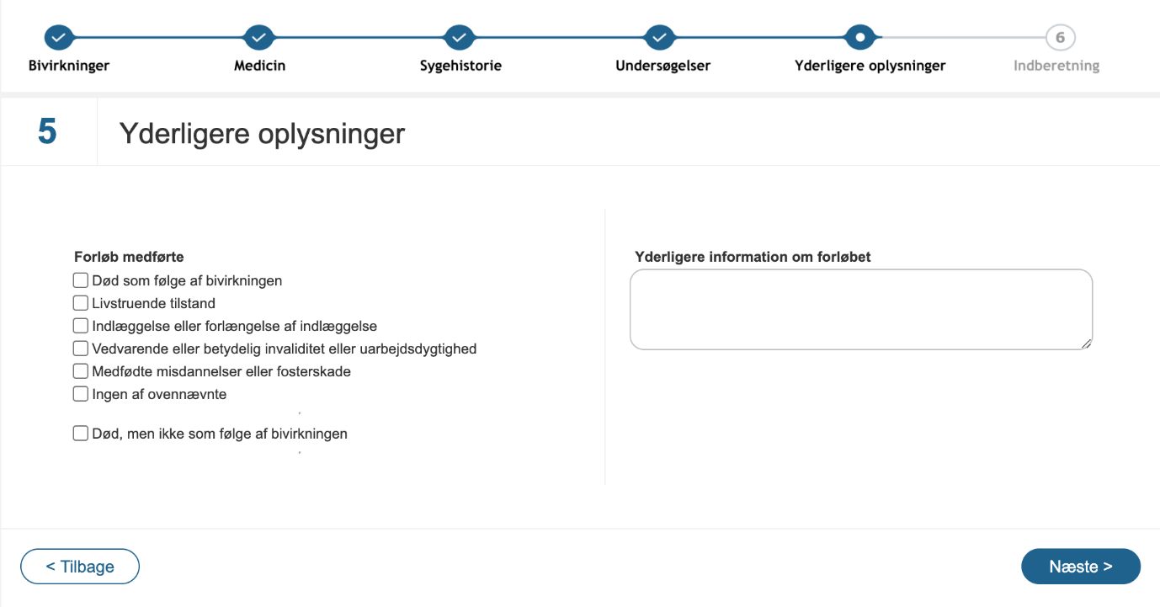

*Skærmbillede 8 - Angivelse af yderligere oplysninger om forløbet*

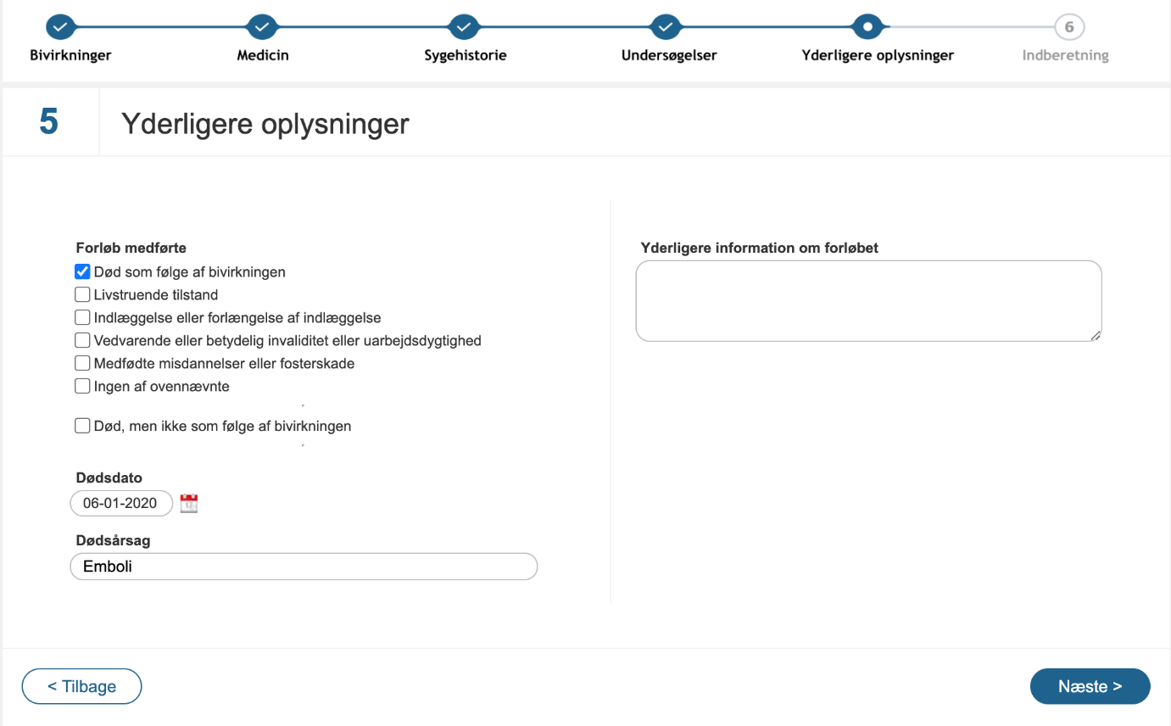

*Skærmbillede 9 - Angivelse af dødsdato og dødsårsag, hvor bivirkningen er årsag til død*

#### Indberetning



Det er vigtigt at sikre, at indberetter får et godt overblik over sine indtastninger før afsendelse af indberetningen, i særdeleshed for medicin. Dette kan eksempelvis implementeres ved at indføre en fane med et overblik over indberetningen som inkluderer et tydeligt overblik over den mistænkte, samtidige og historiske medicin (skærmbillede 10).

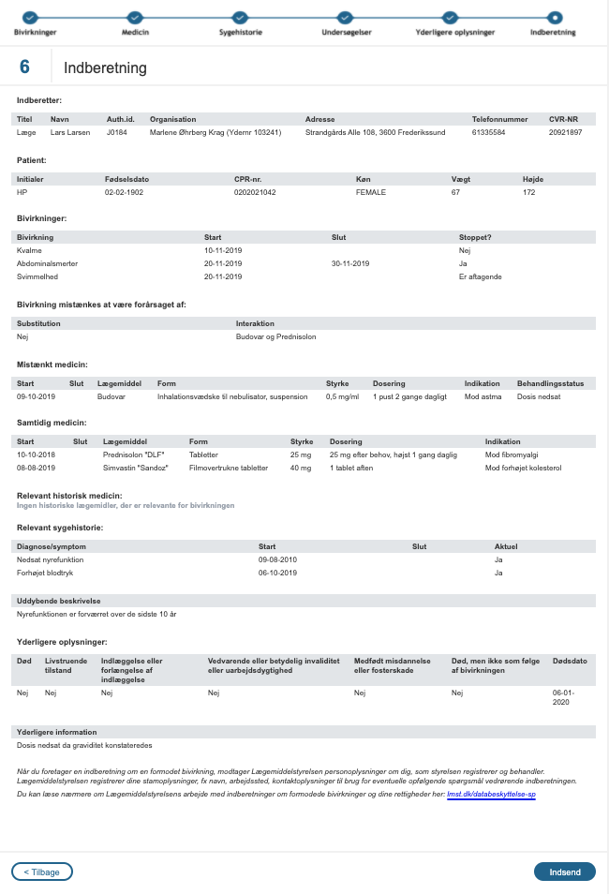

*Skærmbillede 10 – Overblik over indberetning inklusive tekst vedrørende oplysningspligt*

## Send indberetning

Når indberetningen er udfyldt vælges “Indsend”.

For at sikre at Lægemiddelstyrelsen kun modtager gyldige bivirkningsindberetninger, må servicen til at indberette en bivirkning først kaldes efter et succesfuldt kald til validerings-servicen. Se afsnit 6 for yderligere detaljer.

Anvendersystemet skal arkivere egne indberetninger. Dette har 2 formål:

* Journalisering og dokumentation for indberetning af bivirkninger til LMST[8].
* Mulighed for at slå op i tidligere indberetninger af hensyn til patientbehandlingen

Derudover vil der være mulighed for at genfremsende indberetninger, hvis der er opstået en kommunikationsfejl ved forsøg på indberetning.

Det er ikke muligt at redigere en allerede indsendt indberetning eller senere sende supplerende informationer.

## Underretning om indsamling af personoplysninger

Systemet skal understøtte, at indberetter gøres aktivt opmærksom på, at persondata om indberetter videresendes til Lægemiddelstyrelsen og at Lægemiddelstyrelsen opbevarer og behandler persondata om indberetter jvf. EU databeskyttelsesforordningen. I samarbejde med Lægemiddelstyrelsens jurister har vi udarbejdet nedenstående tekst samt link, som skal indsættes uændret i brugergrænsefladen i forbindelse med afsendelse af indberetningen. Dette kan eksempelvis indføres nederst på indberetningsfanen (skærmbillede 10).

*Når du foretager en indberetning om en formodet bivirkning, modtager Lægemiddelstyrelsen personoplysninger om dig, som styrelsen registrerer og behandler. Lægemiddelstyrelsen registrerer dine stamoplysninger, fx navn, arbejdssted, kontaktoplysninger til brug for eventuelle opfølgende spørgsmål vedrørende indberetningen.*

*Du kan læse nærmere om Lægemiddelstyrelsens arbejde med indberetninger om formodede bivirkninger og dine rettigheder her:* [lmst.dk/databeskyttelse-sp](http://lmst.dk/databeskyttelse-sp)

# Services i BivWS

Bivirkningsindberetningssystemet stiller én service til rådighed: SubmitAdverseDrugReaction. Som input medsendes SubmitAdverseDrugReactionRequest, som rummer data for en bivirkningsindberetning..

Operationen *SubmitAdverseDrugReaction* validerer de indsendte data. Såfremt der ingen valideringsfejl er sendes data videre til Lægemiddelstyrelsens bivirkningssystem. Alternativt sendes de relevante valideringsfejl tilbage til indberetter i SubmitAdverseDrugReactionReponse.

## Anvendelse af service

Ved indberetning foretages to former for validering. Indledningsvis foretages en skema-validering, som sikrer at det er et skema-validt webservice-kald, der foretages. Dette er en basal validering af, at at alle obligatoriske felter er udfyldt, at tekst-værdier ikke er for lange, at enums har en kendt værdi osv. Såfremt der opstår en skema-fejl fås en teknisk fejl som svar fra werservicen, i form af en SOAP Fault.

Såfremt kaldet er skemamæssigt korrekt foretager servicen efterfølgende en validering af indsendte data. Som beskrevet ovenfor bliver eventuelle valideringsfejl returneret til kalder i svaret fra servicen.

Valideringer i brugergrænsefladen bør sikre at kravene til en bivirkningsindberetning er overholdt, så det sikres bedst muligt på forhånd, at indberetning ikke vil fejle. Det er vigtigt at det altid er en skema-validt kald der foretages, da skemafejl er svære at præsentere for en bruger på en forståelig måde.

Såfremt der opstår forretningstekniske valideringsfejl som resultat af serviens validering skal listen af fejl vises for indberetter, som kan tilrette indberetningen og trykke indsend igen.

Servicen returnerer success=true, hvis bivirkningsindberetningen overholder valideringsreglerne og data er sendt videre til Lægemiddelstyrelsens bivirkningssystem.

# Test og certificering

Før en ny integration til Bivirkningsservicen i et anvendersystem idriftsættes, skal en certificering med Lægemiddelstyrelsen gennemføres, hvor såvel brugergrænsefladen i anvendersystemet samt kvaliteten af de indberettede data vurderes af Lægemiddelstyrelsen.

Nedenstående certificeringsforløb er aftalt mellem Lægemiddelstyrelsen og Lægemiddelstyrelsens supportleverandør. Selve certificeringstesten forventes at vare 3-4 timer. Det kan være nødvendigt med en opfølgning, hvor udeståender fra testen gennemgås, inden certificeringsforløbet kan afsluttes.

Certificeringen tager udgangspunkt i BivWS-krav-og-test-dokument. Certificeringstesten består af en række testscenarier. Ved gennemførsel af certificeringen er Lægemiddelstyrelsen ikke begrænset til at anvende de publicerede testscenarier, men kan supplere testscenarierne konkret og generelt efter behov.

## Certificeringsforløb

1. Aftale om test og certificering skal være på plads mellem anvendersystemejeren, Lægemiddelstyrelsen og Lægemiddelstyrelsens supportleverandør.
2. 3 uger inden det aftalte certificeringsmøde, skal der sendes test-filer igennem til bivirkningswebservicen på NSP Test2. Samtidigt sendes relevante skærmbilleder til Lægemiddelstyrelsen via mail.
3. Når test-filerne er overført og klarmeldt, kontrolleres de af Lægemiddelstyrelsen og Lægemiddelstyrelsens supportleverandør. Skærmbillederne gennemses for navngivning af felter, hjælpetekster mm. Feedback sendes til anvendersystemejeren indenfor 3 arbejdsdage.
4. Anvendersystemejeren tilretter løsningen for eventuelle fejl og gensender nødvendige test-filer
5. Punkt 2-4 gentages, til der ikke er problemer med test-filerne. Dette skal være afsluttet før det aftalte certificeringsmøde.
6. På certificeringsmødet gennemgås løsningens brugergrænseflade og indhold ved hjælp af de publicerede testsager i BivWS-Krav-og-testdokument. Det forventes at vare 3-4 timer.
7. Det kan være nødvendigt med en opfølgning, hvor udeståender fra testen gennemgås, inden certificeringsforløbet kan afsluttes.
8. Når Lægemiddelstyrelsen vurderer løsningen som tilfredsstillende afsluttes certificeringsforløbet.

## Fra test til produktion

Lægemiddelstyrelsen giver leverandøren skriftlig besked, når leverandørens løsning opfylder kriterierne for implementering af Bivirkningsservicen. Derefter skal leverandøren oprette et kald hos NSP Servicedesk og bede om adgang til produktion (NSP Prod) samt oplyse Lægemiddelstyrelsen om dato for idriftsættelse.

Lægemiddelstyrelsen vil efter implementeringen auditere de første indberetninger, som leverandørens kunder indberetter for at sikre, at kvaliteten er som forventet og således give mulighed for hurtig fejlrettelse.

Lægemiddelstyrelsen kan desuden på et senere tidspunkt kontakte leverandøren med krav om, at løsningen skal re-certificeres. Dette behov kan eksempelvis opstå i tilfælde af ændring af lovgivning eller for at rette op på særlige fejltyper. Lægemiddelstyrelsen vil vurdere, om det kan være tilstrækkeligt med en re-certificering af den specifikke del af løsningen, hvor der implementeres nye krav.

1. Med medicin menes de lægemidler (recept og håndkøb), der findes i Medicinpriser, magistrelle lægemidler, lægemidler ordineret på udleveringstilladelse og godkendte naturlægemidler samt vacciner.
2. Den international standard for elektronisk udveksling af bivirkningsindberetninger.

   “ICH harmonised tripartite guideline. Maintenance of the ICH guideline on clinical safety data management: Data elements for transmission of individual case safety reports E2B(R2).”
3. CPR-nummer indhentes kun til Lægemiddelstyrelsens interne brug (eksempelvis dubletkontrol) og vil ikke blive videregivet. Hvis patientens CPR-nummer findes i lægens it-system, skal det indberettes til Lægemiddelstyrelsen. Lægemiddelstyrelsen skal informere patienten om, at der er indberettet en bivirkning på patientens CPR-nr.
4. MedDRA (Medical Dictionary for Regulatory Activities) er den terminologi, som bruges i bivirkningsindberetninger globalt. Læs mere på <http://www.meddra.org>
5. Med medicin menes lægemidler (recept og håndkøb) som findes i Medicinpriser, magistrelle lægemidler, lægemidler ordineret på udleveringstilladelse og godkendte naturlægemidler samt vacciner.
6. I tilfælde af en indberetning med flere bivirkninger betragtes startdato for første bivirkning som bivirknings starttidspunkt.
7. Udlevering eller administration af medicin til borgeren f.eks. hos lægen, på sygehuset eller på apoteket.
8. Jf. Bekendtgørelse om autoriserede sundhedspersoners patientjournaler.